BETA OFFICE ”hellre förtänksam än efterklok”.

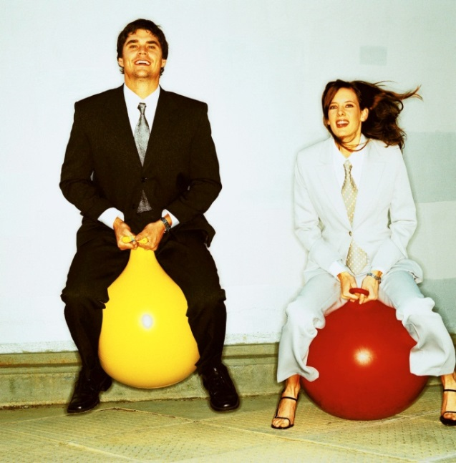
Vem vänder sig BETAOFFICE till?
Träningen vänder sig i första hand till de som har stillasittande jobb med monotona rörelser och är i riskzonen för att kunna utveckla arbetsbelastande besvär. Träningsformen passar även utmärkt för dem som bara vill komma igång med sin träning eller få en kompletterande träning till sina andra träningsformer. Vi lägger extra fokus på axlar, nacke och bålen. Vi hittar obalanser såsom svagheter, rörelseinskränkningar och jobbar utifrån dessa. Detta gör vi med en form av en cirkelträning där vi t.ex. använder oss av hantlar, gummiband, medicinbollar, pilatesboll, den egna kroppen mm. Vid terminsstart kommer leg. Fysioterapeuten och ergonomen Eva från Betahälsan att gå igenom ergonomi och göra adekvata, men enkla tester. Efter ca halva terminen görs en uppföljning för att kolla utveckling i grupp men även på individuell basis. Träningen kommer initialt att bedrivs i ett lugnt tempo med lätta vikter där vi lägger stor vikt på korrekt teknik och en god hållning. Succesivt under terminen ökar vi sedan tempot och svårhetsgraden. Med vår erfarenhet, insikt och kunskap förstår vi sambanden mellan arbetsmiljön och arbetsbelastande besvär. På så sätt kan vi direkt rikta insatserna åt rätt håll med optimala övningar.
Var och när?
Plats: I idrottshallen på Medicon Village, Scheelevägen 2, 22363 Lund. Tid: Onsdagar kl. 11.45 med start den 18/1-2017
Presentation av instruktörer:

Eva Ekesbo, leg. Fysioterapeut och ergonom.
Robert ”Bobby” Freij, licenserad Personlig tränare (Ylab, Stockholm) med examen inom ortopedisk medicin och idrottsmedicin (IMC, Malmö).
Välkommen
//Eva och Bobby

